- 基本信息
  - 年龄范围改为≥18岁
  - 把“用于 DAPT 疗程判断”这半句删掉
  - “前三种为 ACS 场景，后两种为慢性冠脉综合征场景”这一句删掉
  - 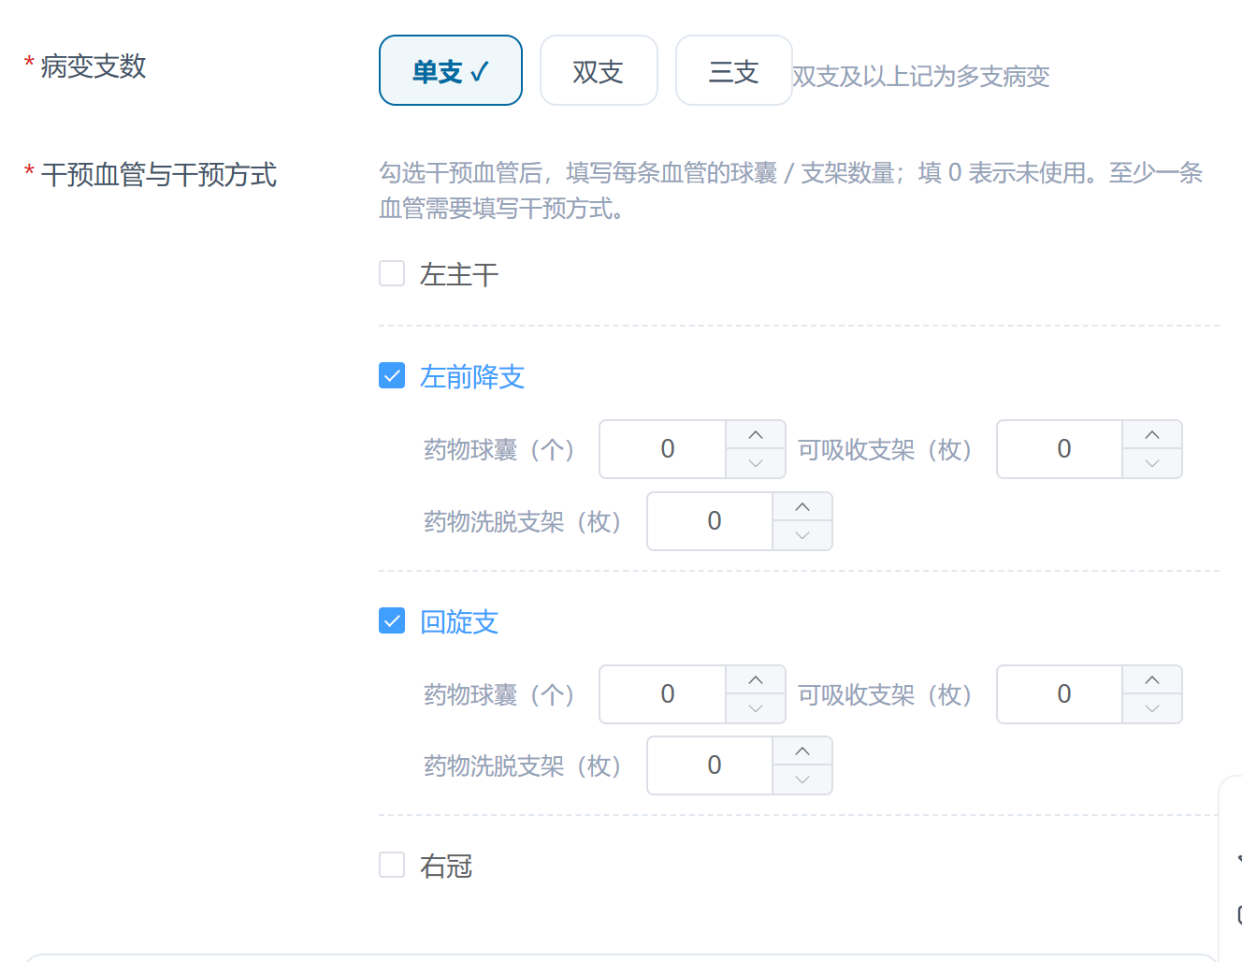「单支病变」却可勾 2 条及以上干预血管（逻辑上不可能），建议校验干预血管数 ≤ 病变支数；顺序改为“药物洗脱支架-药物球囊-可吸收支架”
  - 体重这一项不要
  - 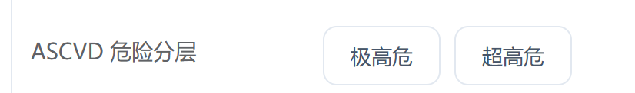危险分层这一项不要体现在网页中，ASCVD分层是根据提供的信息后台判断的，不是自己选的
  - “DAPT = 双联抗血小板治疗；鼠标悬停查看说明”这句删掉
- 合并症与既往史
  - 这一项中可以加一个目前血压，单位mmHg；“规范服药下血压仍 ≥140/90 时请如实选择”这句话删掉
  - “用于抗凝与出血风险权衡”这句话删掉，这是后台需要做的事，不需要写在网页上
  - 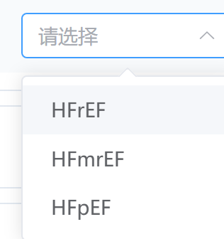心衰的分型是需要后台根据EF值判断的，不是选择的；可以把“分型这一项患者EF值，单位%
  - 这一项的选择直接改为“未服药”“达标”“未达标”
  - “哮喘与 COPD 均影响 β 受体阻滞剂选择”这一句话删掉，这是后台需要考虑的内容，不需要出现在界面上
  - “勾选任一项归入「气道疾病」”删掉
  - 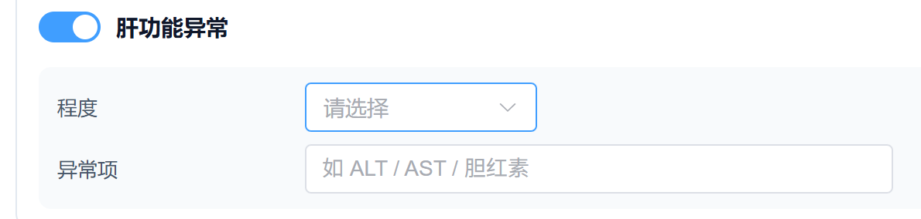肝功能异常程度分为轻度、中度、重度；“异常项”删掉，这个需要后台根据肝功能指标判断
  - 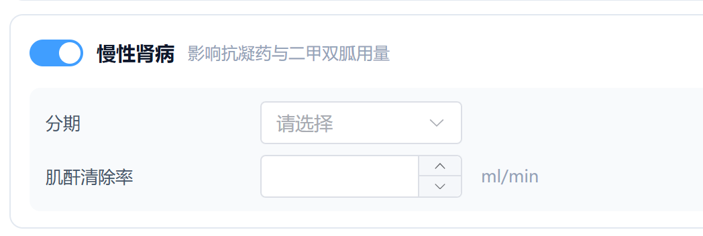名字改为“慢性肾脏病”；“影响抗凝药与二甲双胍用量”这句话删掉；分期分为1、2、3、4、5期；“肌酐清除率”这一项不要，可以根据后面的辅助检查指标提取
  - 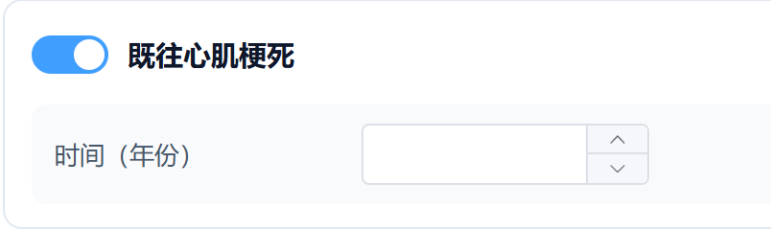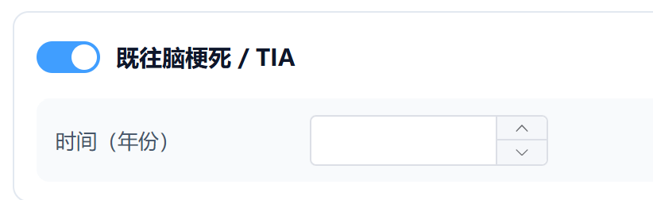改为用日期选择，然后系统自动生成距今时间；删掉“ TIA”
  - 删掉“影响抗血小板方案与 PPI 使用”这句话
  - 把这一项改到“既往脑梗死”之后
  - 删掉这一项
  - 名字改为“其他合并症和既往史”；“方框栏”里可以写“如心脏瓣膜病、心率失常、痛风、甲状腺功能异常、肿瘤等”

- 辅助检查
  - 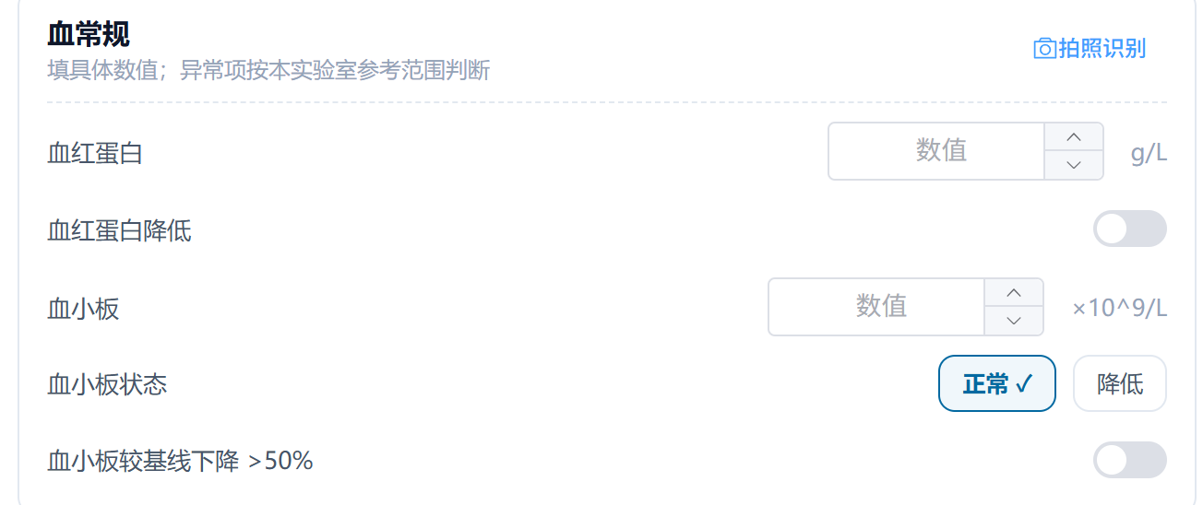删掉“填具体数值；异常项按本实验室参考范围判断”这句话；“血红蛋白降低”这一项删掉，这个需要后台根据血红蛋白的值自动判断；“血小板状态”“血小板较基线下降 >50%”这两项删掉，都是根据血小板计数自动判断的；增加一项“白细胞”，单位×10^9/L
  - 删掉“按本实验室参考范围判断”这句话
  - 删掉“按本实验室参考范围判断”这句话；这四项全部删掉，改为“ALT/AST”“胆红素正常”“白蛋白”三项
  - 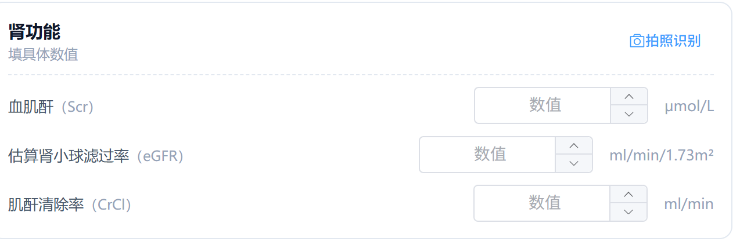删掉“填具体数值”这句话；删掉“估算肾小球滤过率”字样，只保留“eGFR”字样；“肌酐清除率”这一项删掉
  - 删掉“按本实验室参考范围判断”这句话；增加“活化部分凝血活酶时间APTT”“国际标准化比值INR”两项
  - 增加“D-二聚体”这一辅助检查，加到凝血四项后面，需要有具体数值
  - 删掉“填具体数值；按本实验室参考范围判断”这句话；删掉“肌酸激酶CK”“CK状态”这两项；改为“CK-MB”一项即可
  - 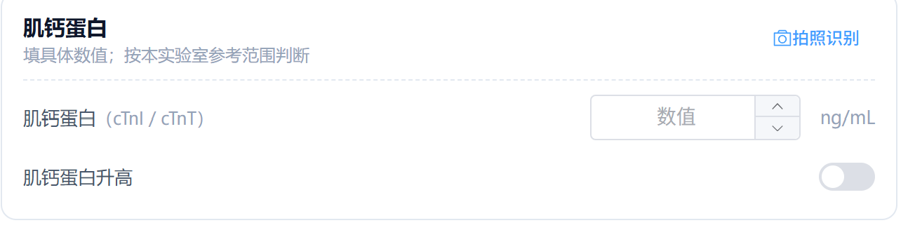删掉“填具体数值；按本实验室参考范围判断”这句话；把“肌钙蛋白”升高这一项删掉，后台判断即可
  - 删掉“填具体数值；按本实验室参考范围判断”把“血钾状态”这一项删掉，后台判断即可
  - 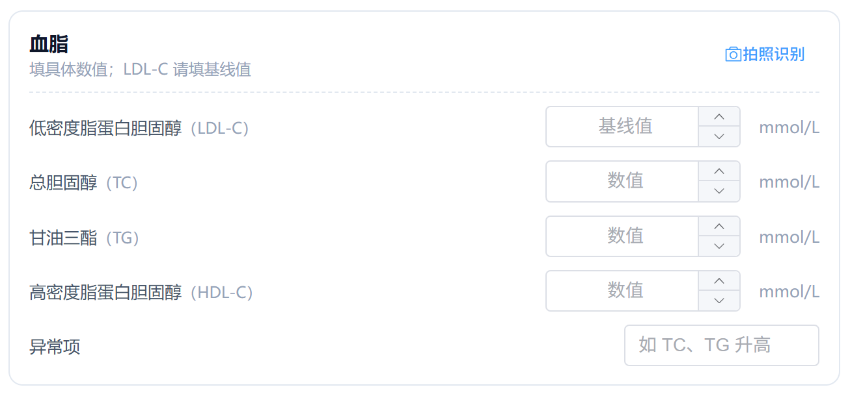删掉“填具体数值；LDL-C 请填基线值”这句话；把“异常项”删掉，根据后台判断即可
  - 删掉“填具体数值；按本实验室参考范围判断”这句话；名称改为“空腹血糖和糖化血红蛋白”；删掉空腹血糖状态，后台判断即可
  - 删掉“本次新增；与超声心动图 EF 互为心功能证据”这句话；”心功能 · BNP”名称改为“B型前脑尿钠肽”；“BNP 状态”这一项删掉；“B 型利钠肽（BNP / NT-proBNP）”名称改为“B型前脑尿钠肽”
  - 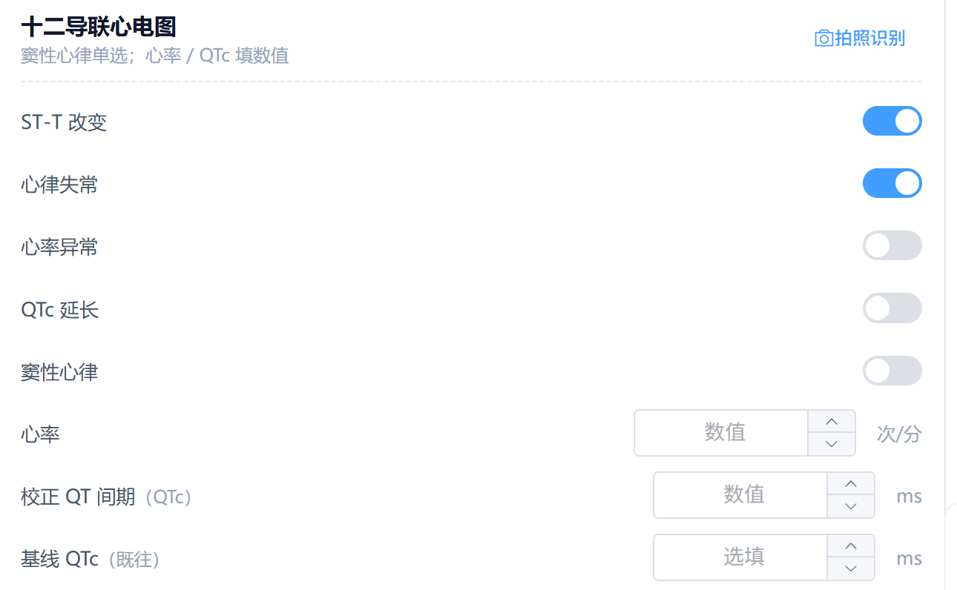删掉“窦性心律单选；心率 / QTc 填数值”这句话；这部分八个项目全部删掉，改为“心率”、“心律失常”、“PR间期”、“QRS波”、“ST-T改变”五项；其中“心率”需要填具体数值，“心律失常”需要填心律失常类型，“PR间期”、“QRS波”需要填数值
  - 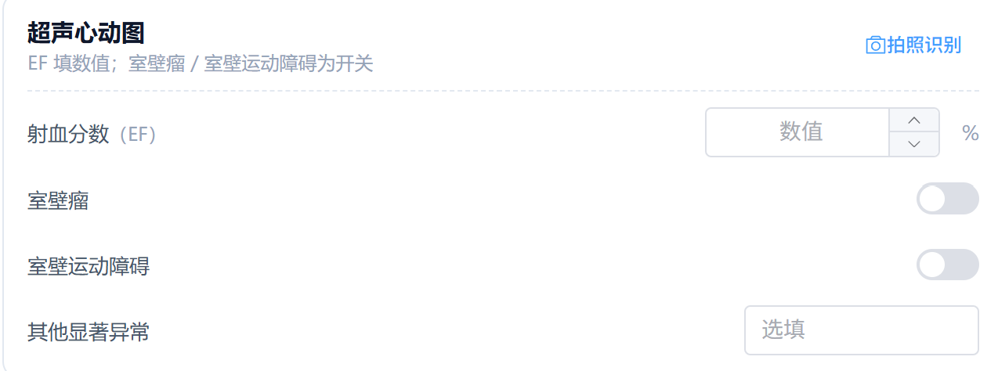删掉“EF 填数值；室壁瘤 / 室壁运动障碍为开关”这句话。
  - 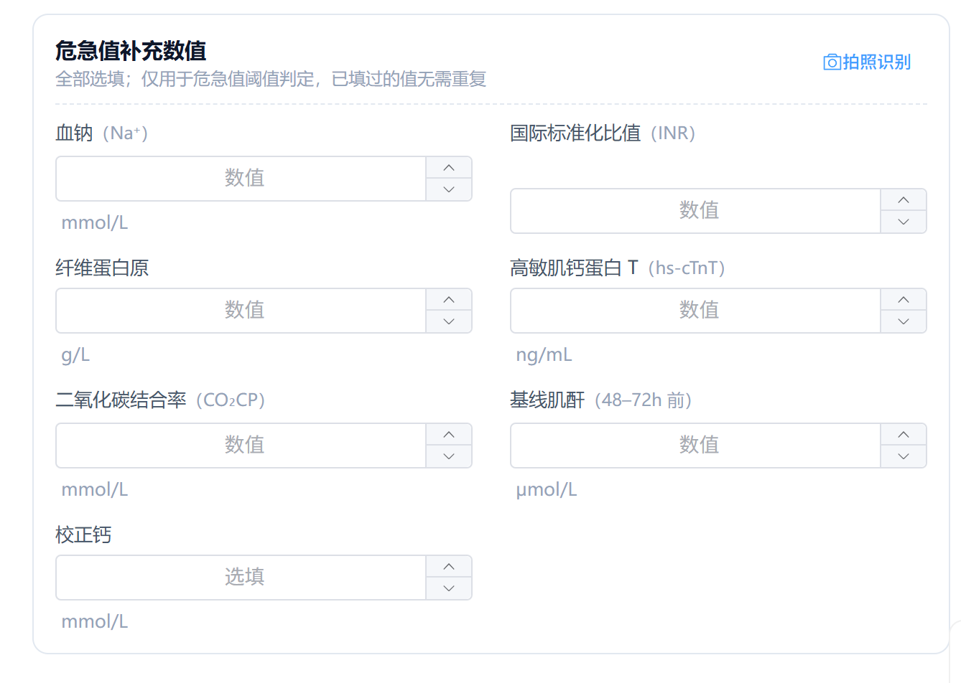这部分不要，全部删掉，危急值是需要网页自动报告的，不是填的
- 用药
  - 删掉“每类药出院时 / 现在的剂量对比”这句话
  - 口服抗凝药不是必填条件，「房颤→必须选一种抗凝药」是死校验，临床上存在未抗凝的房颤患者（出血高危/拒绝）
  - 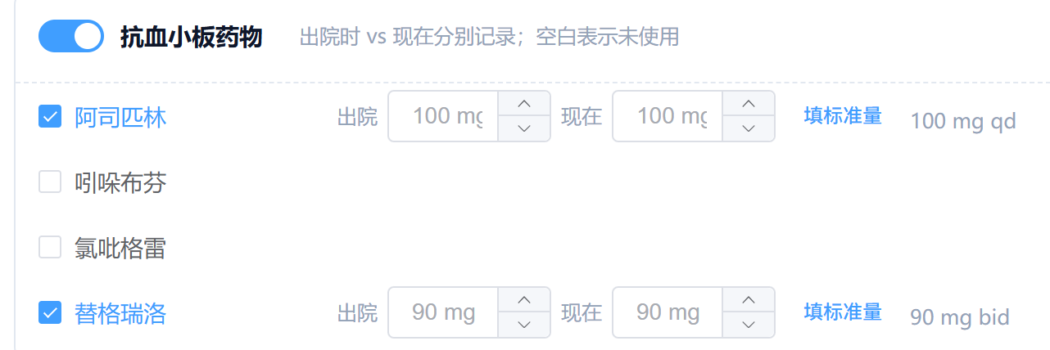删掉“出院时 vs 现在分别记录；空白表示未使用”这句话
  - 删掉“合并房颤时此项为条件必填”这句话，因为不是必填项，因为存在房颤但未服药的患者；增加“其他”一项，需要填这一项的药物名称和剂量
  - 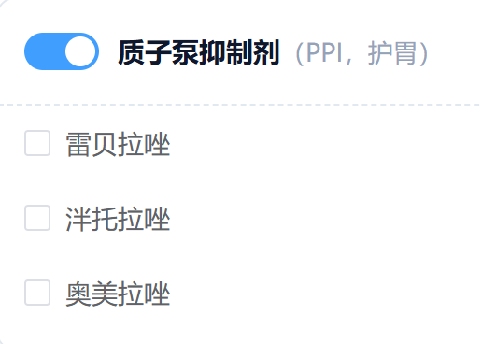删掉“PPI，护胃”这句话；增加“其他”这一项，要填这一项的药物名称和剂量
  - 删掉“中成药集中在尾部，便于快速定位”这句话
  - 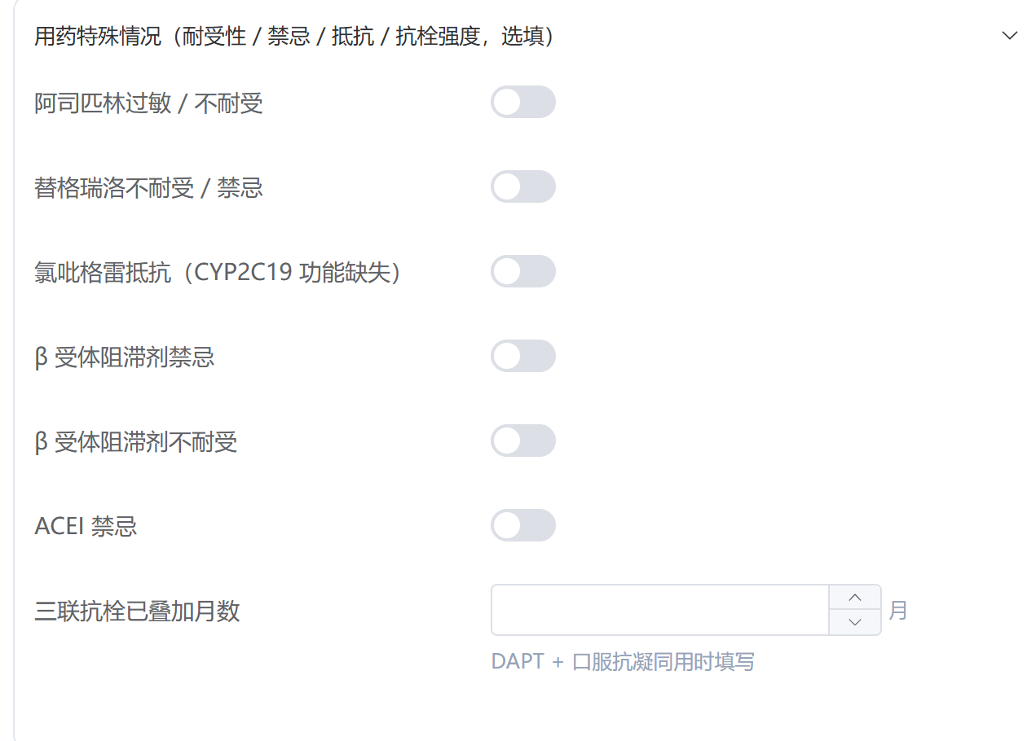“阿司匹林过敏 / 不耐受”改为“阿司匹林不耐受/禁忌”；“氯吡格雷抵抗（CYP2C19 功能缺失）”改为“氯吡格雷不耐受 / 禁忌”；“β 受体阻滞剂禁忌”和“β 受体阻滞剂不耐受”两项合并为“β 受体阻滞剂不耐受 / 禁忌”一项；“ACEI 禁忌”改为“ACEI 不耐受 / 禁忌”；增加“其他药物不耐受 / 禁忌”这一项，需要填具体药物；“三联抗栓已叠加月数”这一项删掉，这是后台需要根据所填的药物自动判断的
  - “用药”这一界面所有药物只有用药剂量没有给药频次，每个药物的剂量后面都需要增加给药频次，给药频次有“qd(每日一次)、bid(每日两次)、tid(每日三次)、qid(每日四次) 、qod(隔日一次)、qw(每周一次)、biw(每周两次)、tiw(每周三次)、qow(隔周一次)、2w(每两周一次)、3w(每三周一次)、4w(每四周一次)、q1/2h（30分钟一次）、qh(每小时一次)、q2h(二小时一次)、q3h(三小时一次)、q4h(四小时一次)、q6h(六小时一次)、q8h(八小时一次)、q12h(12小时一次)
  - 另外所有“其他”可能包含不止一种药，所以填空的地方不能只有一个
- 症状与用药行为
  - 删掉“红旗症状、严重出血、停药漏服”这句话
  - 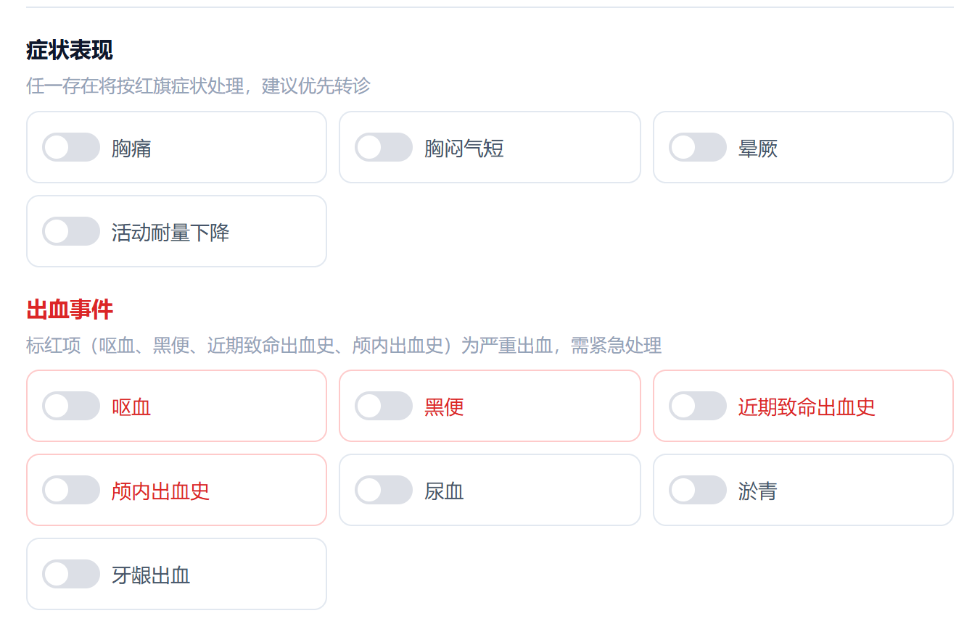这两部分删掉，改为按紧急程度分类：
- 红色：立即急诊：持续胸痛、恶心冷汗、黑矇晕厥、意识改变、抽搐、呕血、黑便、血尿、头痛、喉头水肿
- 黄色：尽快转诊：胸闷气短加重、下肢水肿、乏力、头晕、心悸、干咳
- 绿色：基层随访：反酸恶心、轻度瘀斑、牙龈出血、偶发心悸、轻度乏力
  - 框内的内容改为：“对乙酰氨基酚、镇痛药、活血中成药等”
  - 这一部分多选的话仅有一个“已停 / 漏服”可选，不照应，每一种漏服的药物均应该对应一个已停 / 漏服的天数；把“抗血小板药”“他汀”“其他”这三项全部删掉，直接写药物的名称，后面写每一种药物各自已停或漏服的天数，默认一个药，在此基础上可以增加其他药；删掉“含抗血小板药、他汀等；“停了多久”请填天数”这句话；
  - 删掉这一部分
- 最上面的界面部分直接写“基本信息”“合并症与既往史”“辅助检查”“用药”“症状与用药行为”即可，不要写多余的话

